Morgen ist Weltkrebstag: Krebserkrankung in Zeiten der Pandemie
03.02.2021 13:59
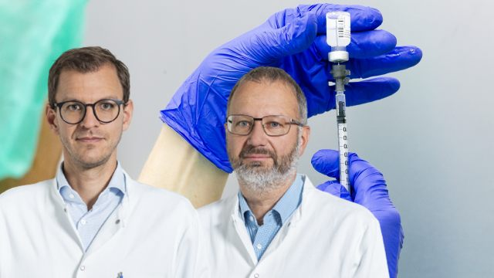
Primar Priv. Doz. Dr. Thomas Winder, PhD, Leiter der Abteilung für Innere Medizin II am LKH Feldkirch und der leitende Oberarzt Dr. Bernd Hartmann, Präsident der Krebshilfe Vorarlberg.

Krebspatienten haben ein 3,5-fach höheres Risiko für einen schweren Verlauf bei einer Covid-19-Infektion. Eine Impfung gegen die Virus-Erkrankung wird daher vom nationalen Impfgremium und den Fachgesellschaften dringend empfohlen. Vorarlberg ist österreichweit Vorreiter, berichten Primar Priv. Doz. Dr. Thomas Winder, PhD, Leiter der Abteilung für Innere Medizin II am LKH Feldkirch und der leitende Oberarzt Dr. Bernd Hartmann, Präsident der Krebshilfe Vorarlberg zum jährlichen Weltkrebstag: „Dank der Unterstützung durch die Landesregierung und die Krankenhausbetriebsgesellschaft konnten wir als erstes Bundesland bereits 100 Krebspatientinnen und -patienten impfen. Unsere Erfahrungen und Rückmeldungen zeigen eine gute Verträglichkeit des Impfstoffes bei Krebspatienten.“ Die zweite Teilimpfung folgt Anfang Februar, weitere 200 Personen sind vorgemerkt und sollen so rasch wie möglich folgen.

17.000 Vorarlberger mit Diagnose Krebs
Insgesamt leben rund 17.000 Vorarlberger derzeit mit der Diagnose Krebs. Pro Jahr kommen 1.700 Neuerkrankungen hinzu. Neben den Herausforderungen durch ihre Krebserkrankung sind die Patienten aktuell auch in Sorge um Komplikationen durch eine Coronavirus-Infektion. Denn: Je fortgeschrittener die Krebserkrankung, desto höher das Risiko eines schweren Verlaufs bei einer Infektion mit dem Virus.
Zudem sind Menschen, deren Immunsystem durch die Erkrankung selbst oder die Therapie geschwächt ist (Immunsuppression) besonders vulnerabel. Seit Jänner 2021 werden Krebspatientinnen und -patienten bei den Covid-19-Impfungen priorisiert. Das sind vor allem Patienten mit Blutkrebserkrankungen, Lungenkrebs und jene mit fortgeschrittenem Krebsleiden unter immunsupprimierender Therapie bzw. kurz nach einer Therapie.
Eine Entscheidung, die Primar Priv. Doz. Dr. Thomas Winder, PhD, Leiter der Abteilung für Innere Medizin II am LKH Feldkirch und der leitende Oberarzt Dr. Bernd Hartmann, Präsident der Krebshilfe Vorarlberg, besonders befürworten. Denn viele Patienten haben nicht nur durch die Krebserkrankung ein erhöhtes Risiko: „Sie gehören oft auch aufgrund des höheren Alters und Begleiterkrankungen wie zum Beispiel Diabetes, Nierenerkrankung und Bluthochdruck zur Risikogruppe“, erklärt OA Dr. Hartmann.

Schutzmaßnahmen einhalten
In Vorarlberg haben 100 Betroffene bereits die erste Teilimpfung erhalten und sie gut vertragen. „Geimpfte Personen sind vor einem schwerwiegenden Verlauf einer Erkrankung durch das Corona-Virus geschützt. Dennoch ist es enorm wichtig, dass sie weiterhin die Hygienemaßnahmen, das Tragen einer FFP2-Maske und den Abstand von zwei Metern einhalten – da es mit heutigem Informationsstand unklar ist, ob die Impfung vor der Weitergabe des Virus schützt“, mahnt Primar Doz. Dr. Winder, PhD zur Vorsicht.

Für Impfung registrieren
Die Experten empfehlen, sich so rasch wie möglich über die Vormerkplattform des Landes Vorarlberg für die COVID-19-Impfung zu registrieren. „Wichtig ist dabei auch ein Termin bei der Hausärztin oder dem Hausarzt, denn nur sie können die Patientinnen und Patienten entsprechend dem Risikoprofil priorisieren“, betont OA Dr. Hartmann.

